Câu 25: [HH11.C2.4.BT.b] Cho hình hộp. Người ta định nghĩa ‘Mặt chéo của hình hộp là mặt tạo bởi hai đường chéo của hình hộp đó’. Hỏi hình hộp có mấy mặt chéo?
A. . B. . C. . D. .
Lời giải.
Chọn B
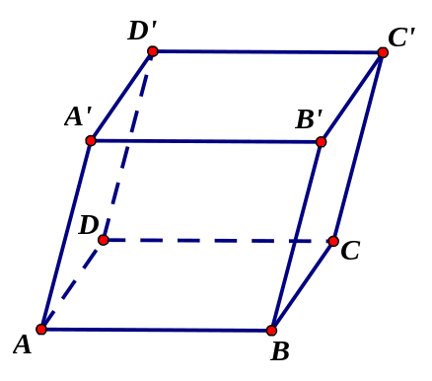
Các mặt chéo của hình hộp là ;
Câu 27: [HH11.C2.4.BT.b] Cho hình hộp . Gọi và lần lượt là tâm của và.Khẳng định nào sau đây sai ?
A. .
B. .
C. và cùng ở trong một mặt phẳng.
D. là đường trung bình của hình bình hành .
Lời giải.
Chọn C
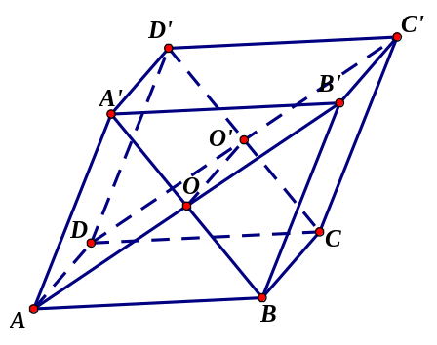
là hình bình hành có là đường trung bình nên . Đáp án A, D đúng.
nên . Đáp án B đúng.
Câu 29: [HH11.C2.4.BT.b] Cho hình lăng trụ . Gọi lần lượt là trung điểm của và. lần lượt là trọng tâm tam giác và. Bốn điểm nào sau đây đồng phẳng?
A. . B. . C. . D. .
Lời giải.
Chọn D
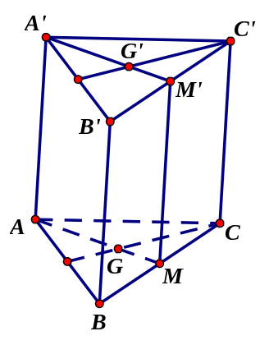 | là đường trung bình trong hình bình hành nên  Do đó là hình bình hành hay 4 điểm đồng phẳng.
Câu 30: [HH11.C2.4.BT.b] Cho hình lăng trụ . Gọi lần lượt là trung điểm của và,. Khẳng định nào sau đây đúng?
A. . B. . C. . D. .
Lời giải.
Chọn C
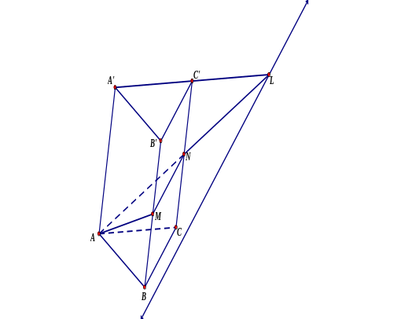
là đường trung bình trong hình bình hành nên
Do đó .
Câu 31: [HH11.C2.4.BT.b] Cho hình hộp có các cạnh bên. Khẳng định nào sai?
A. . B. và cắt nhau.
C. là hình bình hành. D. là một tứ giác đều.
Lời giải.
Chọn D

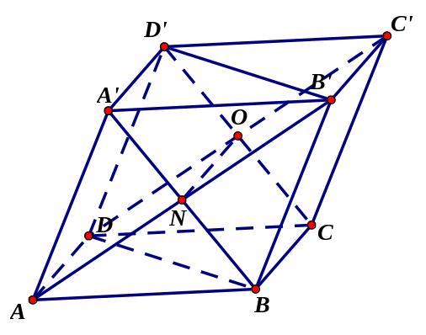 | Câu A,C đúng do tính chất của hình hộp.  . Câu B đúng.  Do nên không phải là tứ giác.
Câu 32: [HH11.C2.4.BT.b] Cho hình lăng trụ . Gọi là trung điểm của . Đường thẳng song song với mặt phẳng nào sau đây ?
A. . B. . C. . D. .
Lời giải.
Chọn A
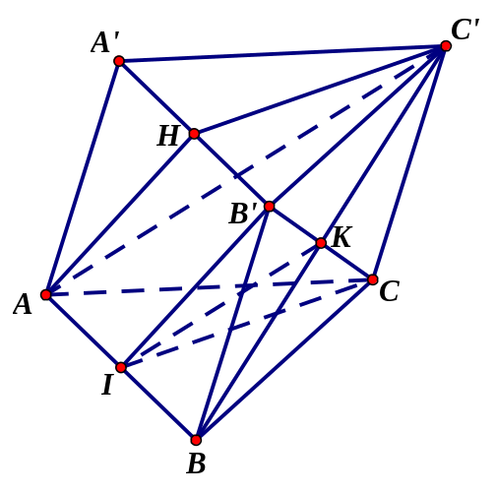 | Gọi là giao điểm của và , là trung điểm của .  Do nên là hình bình hành hay .  Mặt khác nên .  Khi đó :

Câu 33: [HH11.C2.4.BT.b] Cho hình hộp. Mp đi qua một cạnh của hình hộp và cắt hình hộp theo thiết diện là một tứ giác . Khẳng định nào sau đây là đúng ?
A. là hình chữ nhật. B. là hình bình hành.
C. là hình thoi. D. là hình vuông.
Lời giải.
Chọn B
BÀI 5. PHÉP CHIẾU SONG SONG
Câu 38: [HH11.C2.4.BT.b] Cho đường thẳng nằm trong mặt phẳng và đường thẳng nằm trong mặt phẳng . Mệnh đề nào sau đây SAI?
A. . B. .
C. . D. và hoặc song song hoặc chéo nhau.
Lời giải
Chọn A
Nếu thì ngoài trường hợp thì và còn có thể chéo nhau. | a  b
Câu 42: [HH11.C2.4.BT.b] Cho hình hộp . Khẳng định nào sau đây SAI?
A. và là hai hình bình hành có chung một đường trung bình.
B. và chéo nhau.
C. và chéo nhau.
D. và chéo nhau.
Lời giải
Chọn D
và song song với nhau.
Câu 47: [HH11.C2.4.BT.b] Cho hình hộp. Mặt phẳng song song với mặt phẳng nào trong các mặt phẳng sau đây?
A. . B. . C. . D. .
Lời giải
Chọn B
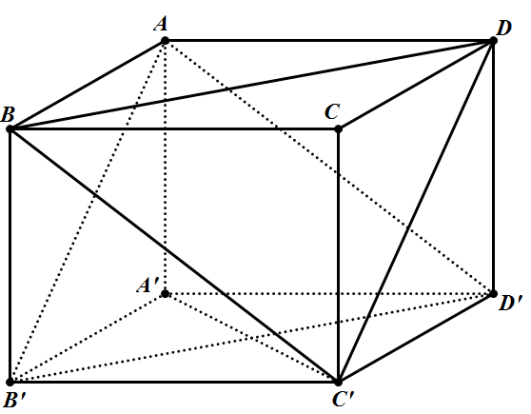
Do là hình bình hành nên , và là hình bình hành nên nên .

